ĐẠI HỌC BÁCH KHOA HÀ NỘI

**TRƯỜNG CÔNG NGHỆ THÔNG TIN VÀ TRUYỀN THÔNG**

**________________________________**

**BÁO CÁO**

**Phát triển phần mềm theo chuẩn kĩ năng ITSS**

**Bài tập về nhà tuần 3**

|  |  |
| --- | --- |
| Họ và tên: | **Ngô Văn Thức** |
| MSSV: | **20215145** |
| Giảng viên hướng dẫn: | **TS. Trịnh Tuấn Đạt** |

***Hà Nội, 3/2024***

1. **Biểu đồ usecase**

**1.1 Biểu đồ use case tổng quan**

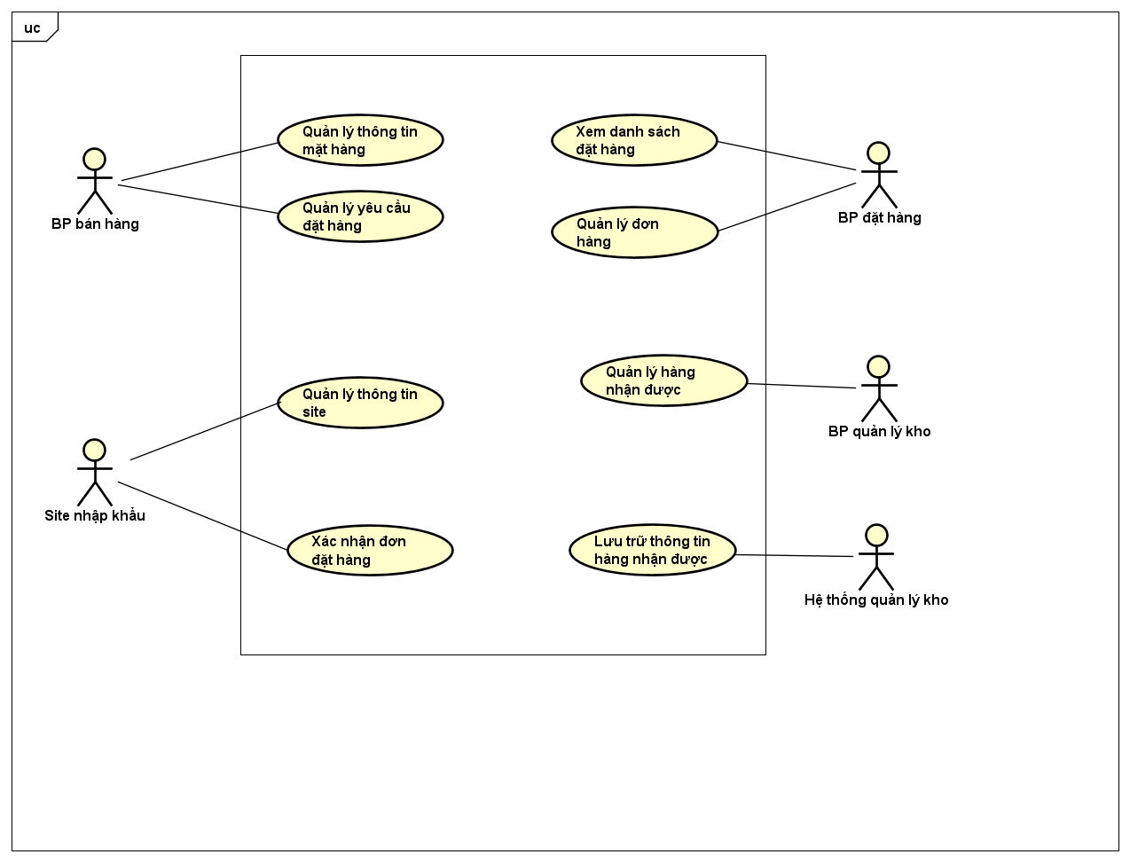

**1.2 Biểu đồ use case phân rã**

1.2.1 Phân rã use case “Quản lý thông tin mặt hàng”

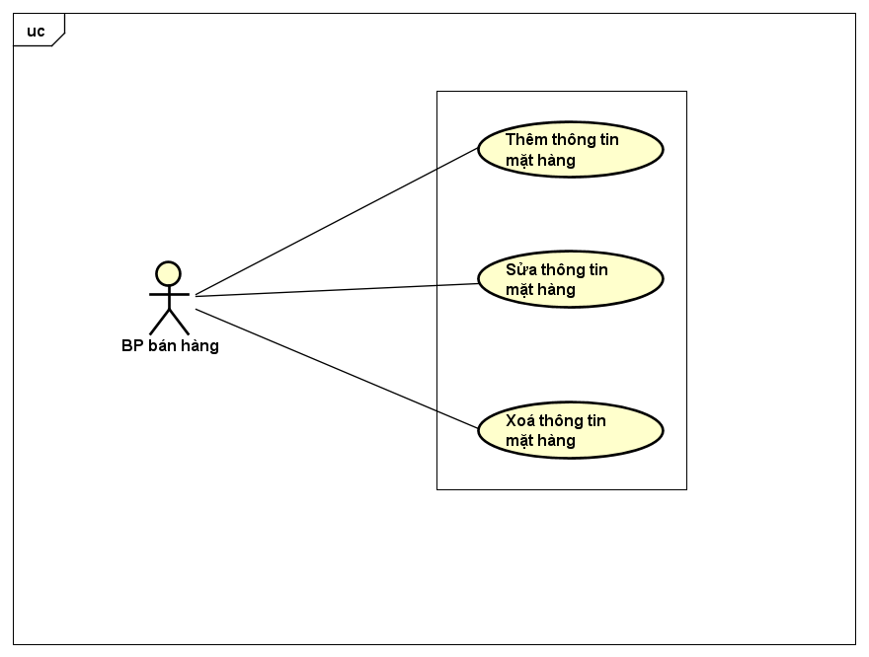

1.2.2 Phân rã use case “Quản lý yêu cầu đặt hàng”

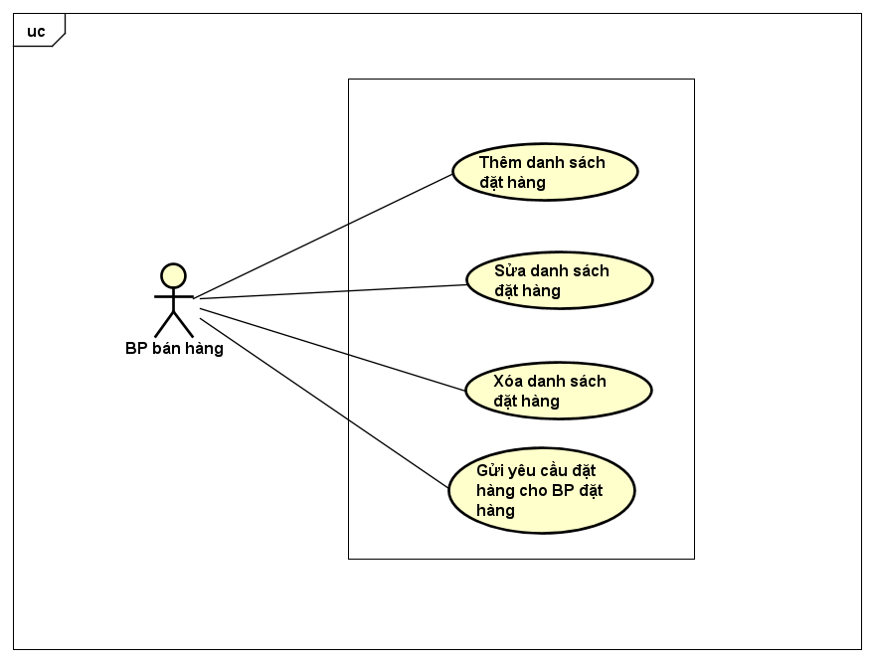

1.2.3 Phân rã use case “Quản lý đơn hàng”

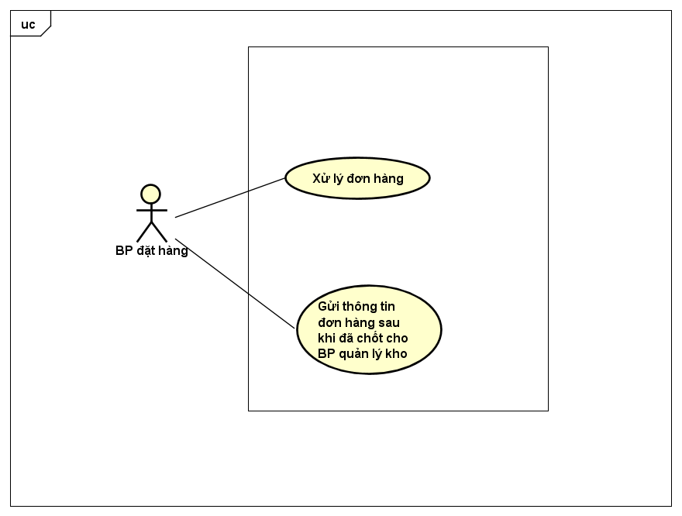

1.2.4 Phân rã use case “Quản lý thông tin site”

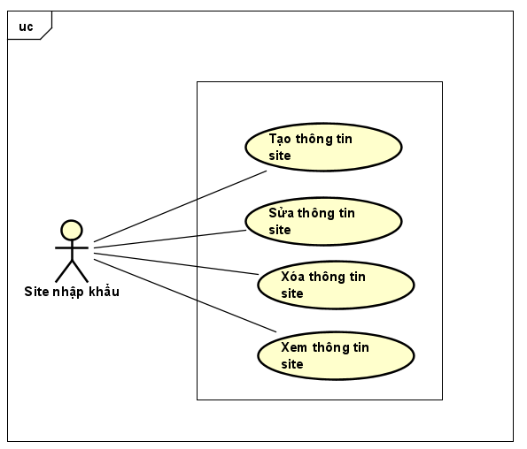

1.2.5 Phân rã use case “Quản lý hàng nhận được”

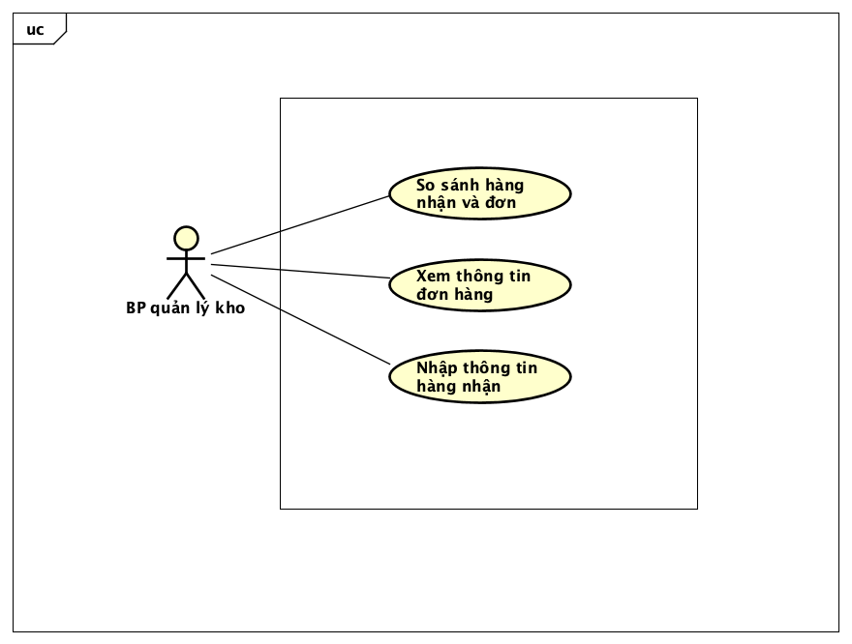

1. **Đặc tả use case UC005 “Xử lý đơn hàng khi bị site hủy”**

|  |  |  |  |
| --- | --- | --- | --- |
| **Mã Use case** | UC005 | **Tên Use case** | Xử lý đơn hàng khi bị site hủy |
| **Tác nhân** | Site nhập khẩu, Bộ phận đặt hàng | | |
| **Tiền điều kiện** | Đã có thông tin đơn hàng nhưng site hủy đơn hàng | | |
| **Luồng sự kiện chính**  **(Thành công)** | |  |  |  | | --- | --- | --- | | **STT** | **Thực hiện bởi** | **Hành động** | | 1 | Site nhập khẩu | chọn xem đơn hàng | | 2 | Hệ thống | hiển thị danh sách đơn hàng | | 3 | Site nhập khẩu | chọn chức năng hủy đơn hàng | | 4 | Hệ thống | hiển thị giao diện hủy đơn hàng | | 5 | Site nhập khẩu | nhập thông tin đơn hàng cần hủy, bao gồm: số lượng hủy, số lượng còn lại trong site, lý do hủy | | 6 | Hệ thống | kiểm tra thông tin site nhập khẩu nhập vào | | 7 | Hệ thống | cập nhật lại số lượng hàng trong site | | 8 | Hệ thống | thông báo hủy đơn hàng thành công | | 9 | Hệ thống | chuyển đơn hàng về trạng thái hủy, nếu chỉ hủy một phần đơn hàng thì sửa lại số lượng trong đơn hàng | | 10 | Hệ thống | tìm kiếm site thay thế để đảm bảo đáp ứng quá trình nhập hàng theo các tiêu chí với thứ tự như sau   * đáp ứng ngày nhận mong muốn * ưu tiên phương tiện tàu hơn hàng không * ưu tiên site có số lượng hàng hóa trong kho lớn * số lượng các site nhỏ nhất có thể | | 11 | Hệ thống | gửi lại thông tin đặt hàng cho các site được chọn | | | |
| **Luồng sự kiện thay thế** | |  |  |  | | --- | --- | --- | | **STT** | **Thực hiện bởi** | **Hành động** | | 3a. | Hệ thống | thông báo lỗi nếu người dùng chọn hủy đơn hàng đã thành công hoặc đã hủy | | 6a. | Hệ thống | nếu các trường bắt buộc chưa điền thì thông báo cần điền | | 6b | Hệ thống | nếu các trường điền sai kiểu dữ liệu thì thông báo điền sai kiểu | | 6c | Hệ thống | nếu số lượng hủy nhỏ hơn 1 hoặc lớn hơn số lượng đặt thì thông báo lỗi | | 10a | Hệ thống | nếu không tìm được đủ số lượng hàng thì thông báo lỗi | | | |
| **Hậu điều kiện** | Không | | |

(*) Mô tả dữ liệu đầu vào:

|  |  |  |  |  |  |
| --- | --- | --- | --- | --- | --- |
| **STT** | **Trường dữ liệu** | **Mô tả** | **Bắt buộc?** | **Điều kiện hợp lệ** | **Ví dụ** |
| 1 | số lượng hủy |  | Có | >0 && <= số lượng đặt | 3 |
| 2 | số lượng còn lại |  | Có | >= 0 | 20 |
| 3 | lý do hủy |  | Không |  | Hết hàng Thay đổi giá |

**2.5.2 Biểu đồ hoạt động**

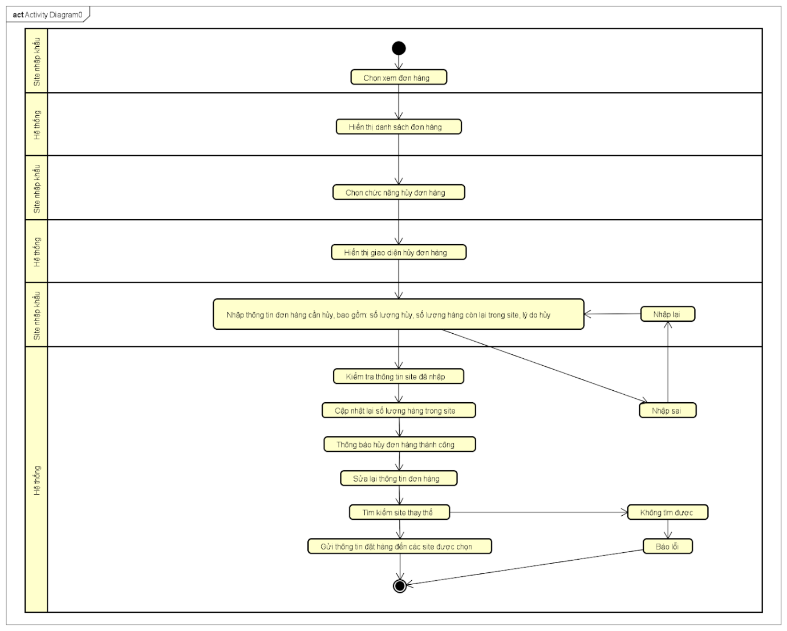

**2.5.4. Biểu đồ trình tự**

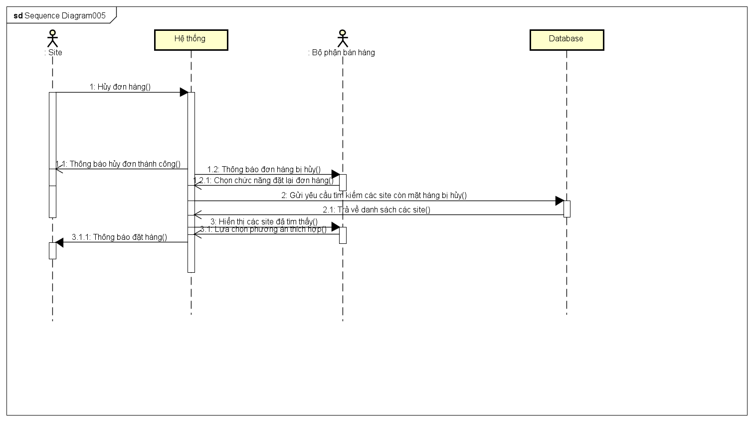

**2.5.5. Biểu đồ giao tiếp**

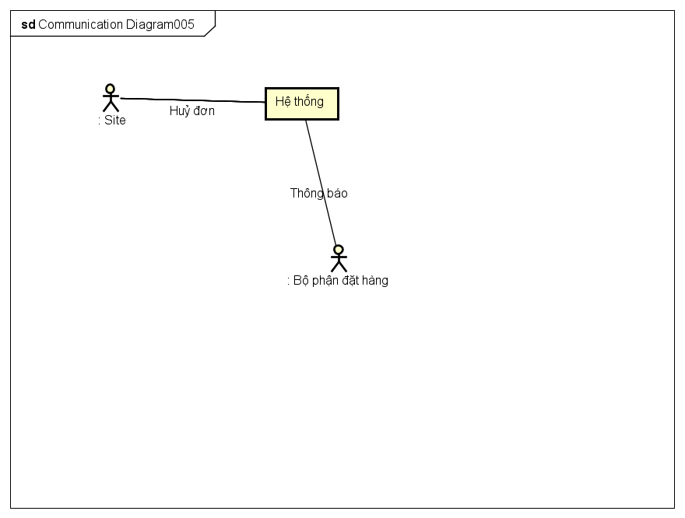

**2.5.7. Biểu đồ lớp**

